Урок окружающего мира в 2 классе «Солнце – ближайшая к Земле звезда»

Учитель начальных классов:
Ерёменко Людмила Владимировна
МОУ СОШ с.Катенино
27 ноября 2013 год
Тема: Солнце – ближайшая к Земле звезда.
Тип урока: урок-исследование.
Оборудование: АРМ, презентация, карточки для групповой работы, «Светофор» для рефлексии
Планируемые результаты: должны узнать, что Солнце-звезда, размеры и температуру звезды, расстояние до солнца.
Формирование УУД:
Личностные: осознание ценности природы, развитие творческих способностей.
Регулятивные: способность к прогнозированию, способность к коррекции и самоконтролю своей деятельности.
Познавательные: выделение главного, умение распределять информацию по заданным параметрам, умение обосновывать свои суждения.
Коммуникативные: умение вступать в диалог, участвовать в общей беседе, формулировать свои мысли, сотрудничать на уроке.
Этапы урока | Деятельность учителя | Деятельность  обуч-ся | ууд
Орг. момент | Внимание!  Проверь дружок  Готов ли ты начать урок.  Все ли на месте  Все ли в порядке…  Посмотрели друг на друга, улыбнулись, подмигнули и тихонько сели. | Выполняют пожелания учителя.
Актуализация знаний  Постановка учебной задачи  Освоение нового материала.  Применение освоенного в практической деятельности.  Итог урока. Рефлексия деятельности.  Домашнее задание. | Мы с вами сегодня будем учёными.  -Как ученые изучают окружающий мир?  Мы проверим, как вы умеете делать выводы, умеете ли работать с различными источниками.  -Делимся на группы, каждая получает своё задание, обсуждает, и представляете результаты работы.  -Перед работой подумайте, какую отметку хотели бы получить и поставьте в верхнем левом углу.  -Повторяем виды облаков, что такое природные тела и явления.(материал для работы в группах)  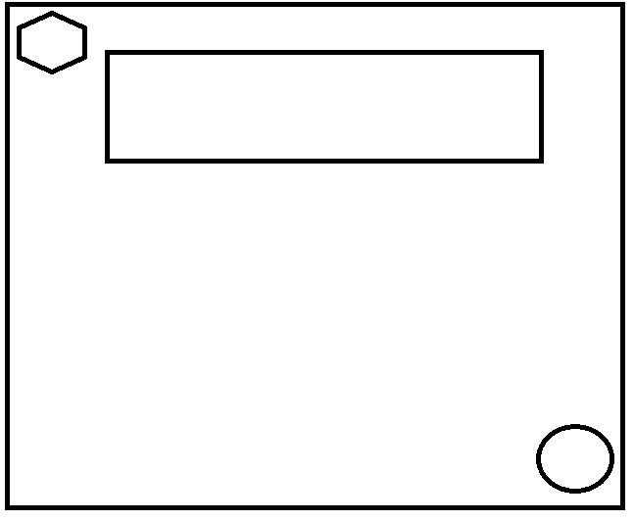  кучевые  слоистые  перистые  тела  явления  -Получаете описания и выбираете только те, которые подходят к вашим бланкам.  Описания для видов облаков.  Похожи на снежные горы, напоминают различных животных.  Покрывают всё небо.  Находятся ближе всех к земле.  Дождей не приносят.  Похожи на перья птиц.  Находятся выше всех облаков  Описания для тел и явлений.  (Весь раздаточный материал к групповой работе находится в папке «групповая работа».)  -После выступлений спросить, как они справились с работой, и какую оценку они поставили бы себе после работы и  почему?  Отгадайте загадку?  Ты весь мир обогреваешь, и усталости не знаешь, улыбаешься в оконце, и зовут тебя все…  -О чём сегодня пойдёт?  -Что вы знаете о Солнце?  Вокруг рисунка записываю ответы детей.  -Много ли мы знаем? Хотите узнать больше? А что нам поможет в нашей работе?  -Сегодня вы будете исследователями. Исследовать будете научные статьи из различных энциклопедий.  -Работать будете в группах из 3 человек.  Группы получают материалы -задача после изучения найти какие новые знания узнали.  Во время работы учитель наблюдает за работой групп, если необходимо даёт консультации.  Физминутка под музыку.  Отчёт групп о проделанной работе.  - Как вам сегодня работалось в группах, всё ли получилось и почему?  Для закрепления после выступления групп вокруг солнца вывешиваем новые знания, которые узнали дети.  шар  звезда  Все слова прилагаются.  -Выполняют задания в печатной тетради №13,14,16.  -После выполнения проверяем фронтально.  -Оцените свою самостоятельную работу. Всё ли у вас получилось и почему?  -Представьте себе и расскажите, что произойдёт на Земле, если Солнце вдруг погаснет.  -Какое слово сегодня было главным?(Солнце)  -Попробуйте описать все, что вы узнали. Приём «синквейн» - учитель объясняет данный вид работы. Раздаются каждому листы, где дети выполняют работу.  -Поделитесь своими впечатлениями от урока. Что понравилось? Что получилось?...  Учитель даёт инструкции.  -Дома вы продолжите работу исследователей. Исследуете текст на стр.98-101 и подчеркнёте все, что нового вы узнали из учебника. | Отвечают на вопросы.  Работают в группах по три человека. Назначают выступающего, который защищает результаты групповой работы.  Дают ответы.(рефлексия по выполненной  работе)  Оценивают свою работу карточками разного цвета: зелёные-всё получилось, жёлтые -были затруднения, красные - не могли выполнить.  Дети отгадывают загадку.  Дают свои ответы. Они ставят цель изучения на данный урок.  Высказывают свои предположения.  Проговаривают правила работы в группах.  Работают в группах.  Выполняют движения за учителем.  Группы защищают свою работу.  Дети проводят рефлексию деятельности группы.  Дети повторяют все новые сведения.  Работают самостоятельно в печатных тетрадях.  Дают словесную оценку своей работе.  Дети высказывают свои предположения.  Дети выполняют потом зачитывают то что получилось.  Дети проводят рефлексии своей деятельности на уроке.  Записывают задание. | Коммун-формулир. собст.мнение  Коммун-договариваться и приходить к общему решению в совмест.работе.  Регул.-адекватно воспринимать  оценку учителя и товарищей.  Регул.-в сотрудничестве новые учебные задачи. с учителем ставить.  Познав.-осуществлять поиск информации для выполнения учебной задачи с использованием учеб.литературы.  Познав.-строить сообщения в устной и письменной форме.  Познав.-создавать модели для решения задач.  регул.-проводить самоанализ деятельности.
  Следы от самолёта
  Воздушный шар
  Солнце
  Восход солнца
  листопад
  Карандаш
  Гроза
  камень
  корова
  смерч

